CAN总线

|  |  |  |  |
| --- | --- | --- | --- |
| 版本号 | 修改日期 | 修改人 | 修改内容 |
| V0.0 | 2018-1-29 |  | 初稿 |

目录

1 CAN概述 - 1 -

1.1 CAN简述 - 1 -

1.2 CAN特点 - 3 -

1.3 错误 - 4 -

2 CAN协议基本概念 - 7 -

2.1 can 模型 - 7 -

2.2 CAN协议及标准规格 - 8 -

2.2.1 ISO标准化的CAN协议 - 8 -

3 CAN协议 - 12 -

3.1 帧种类 - 12 -

3.1.1 数据帧 - 13 -

3.2 模式 - 17 -

4 汽车电子技术 - 18 -

4.1 特点 - 18 -

4.2 汽车电子技术分类 - 18 -

# CAN概述

## CAN简述

CAN（Controller Area Network）即控制器局域网络，是ISO国际标准化的串行通信协议。由于其高性能、高可靠性、及独特的设计，使得CAN越来越受到人们的重视。

CAN最初是由德国BOSCH公司为汽车监测、控制系统而设计的。现代汽车越来越多地采用电子装置控制，如发动机地定时、注油控制，加速、刹车控制（ASC）及复杂地抗锁定刹车系统（ABS）等。由于这些控制需要监测及交换大量数据，且系统之间通信所用地数据类型及对可靠性地要求不尽相同，另外由多条总线构成地情况很多，线束的数量随之增加。传统的采用硬接信号线（非通讯连接）地方式不但繁琐、昂贵，而且难以解决问题，采用CAN总线能很好地减少线束的数量，并通过多个LAN，进行大量数据的高速通信。

现在，CAN的高性能和可靠性也被认同，并广泛地应用于工业自动化、船舶、医疗设备、工业设备等领域。

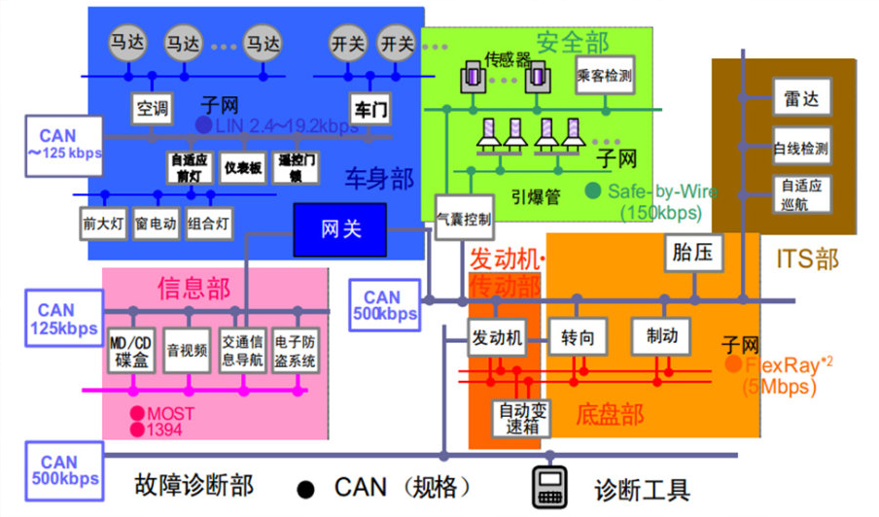

车载网络结构图

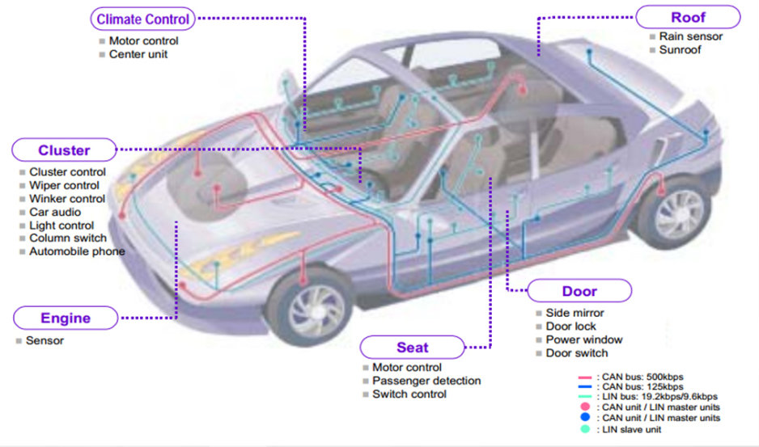

CAN汽车应用示例

CAN控制器根据两根线上地电位差来判断总线电平。总线电平分为显性电平和隐性电平。发送方通过控制总线电平发生变化，将消息发送出去。

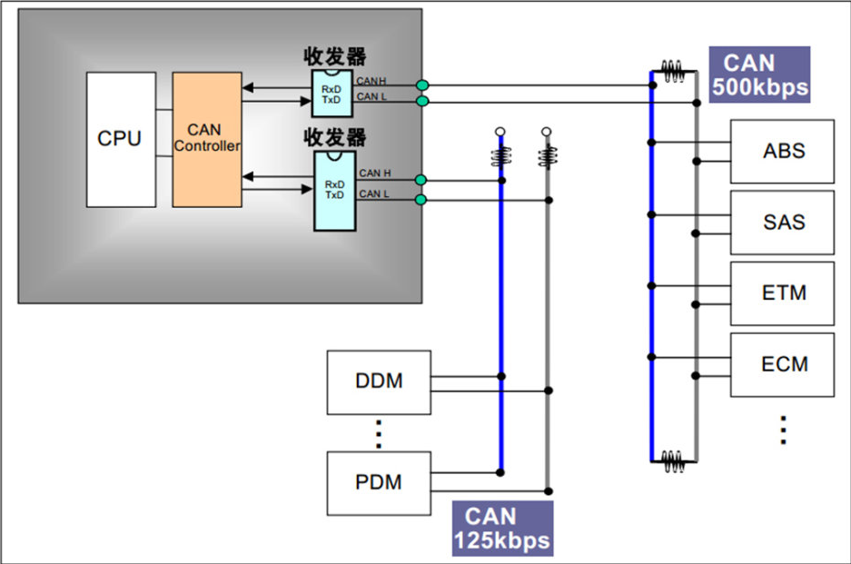

CAN 连接图

注：1993年CAN成为国际标准ISO11898和ISO11519，CAN的规范从CAN1.2规范发展为兼容CAN1.2规范的CAN2.0规范（CAN2.0A为标准格式，CAN2.0B为扩展格式），目前应用CAN器件大多符合CAN2.0规范。

## CAN特点

* 多主控制：在总线空闲时，所有单元都可开始发送消息；最先访问总线的单元可获得发送权（csm/ca方式）；多个单元同时开始发送时，发送高优先级ID消息的单元可获得发送权。
* 消息发送：在CAN协议中，所有消息都以固定格式发送。总线空闲时，所有与总线相连的单元都可以开始发送消息时，根据标识符决定优先级。ID并不是表示发送的目的地址，而是表示访问总线的消息的优先级。两个以上的单元同时开始发送消息，对个消息ID的每个位进行逐个仲裁比较。仲裁获胜的单元可继续发送消息，仲裁失利的单元则立刻停止发送而进行接收工作。
* 系统的柔软性：与总线相连的单元没有类似“地址”信息。因此在总线上增加单元时，连接在总线上的其它单元的软硬件及应用层都不需要改变。
* 通信速度：根据整个网络的规模，可设定适合的通信速度。在统一网络中，所有单元必须设定成统一的通信速度。即使有一个单元的通信速度与其它的不一样，此单元也会输出错误的信号，妨碍整个网络的通信。不同网络间则可以有不同的通信速度。
* 远程数据请求：可通过发送“遥控帧”请求其他单元发送数据。
* 错误检测功能，错误通知功能，错误恢复功能：所有的单元都可以检测错误。检测出错误的单元会立即通知其他所有单元。正在发送消息的单元一旦检测出错误，会强制结束当前的发送。强制结束发送的单元会不断反复地重新发送此消息直到成功发送为止。
* 故障封闭：CAN可以判断出错误的类型是总线上暂时的数据错误还是持续数据错误。由此功能，当总线上发生持续数据错误时，可将引起此故障的单元从总线上隔离出去。
* 连接：CAN 总线是可同时连接多个单元总线。可连接的单元总数理论上是没有限制的。但是实际上可连接的单元受总线上的时间延迟及电气负载的限制。降低通信速度，可连接单元数增加；提高通信速度，则可连接的单元数减少。

## 错误

单元始终处于3种状态之一。

* 主动错误状态：主动错误状态是可以正常参加总线通信的状态；处于主动错误状态的单元检测出错误时，输出主动错误标志。
* 被动错误状态：被动错误状态是容易引起错误的状态；处于被动错误状态的单元虽能参加总线通信，但为不妨碍其它单元通信，接收时不能积极地发送错误通知；处于被动错误状态的单元即使检测出错误，而其它处于主动错误状态的单元如果没发现错误，整个总线也被人为是没有错误的；处于被动错误的单元检测出错误时，输出被动错误标志；另外，处于被动错误状态的单元在发送结束后不能马上再次开始发送。在开始下次发送前，在间隔帧期间内必须插入“延迟传送”（8个位隐形位）。
* 总线关闭态：总线关闭态是不能参加总线上通信的状态；信息的接收和发送均被禁止；

三种状态依靠发送错误计数和接收错误计数来管理，根据计数值决定进入何种状态。

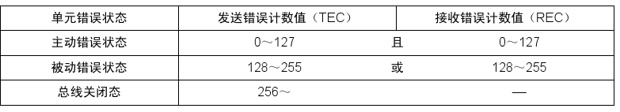

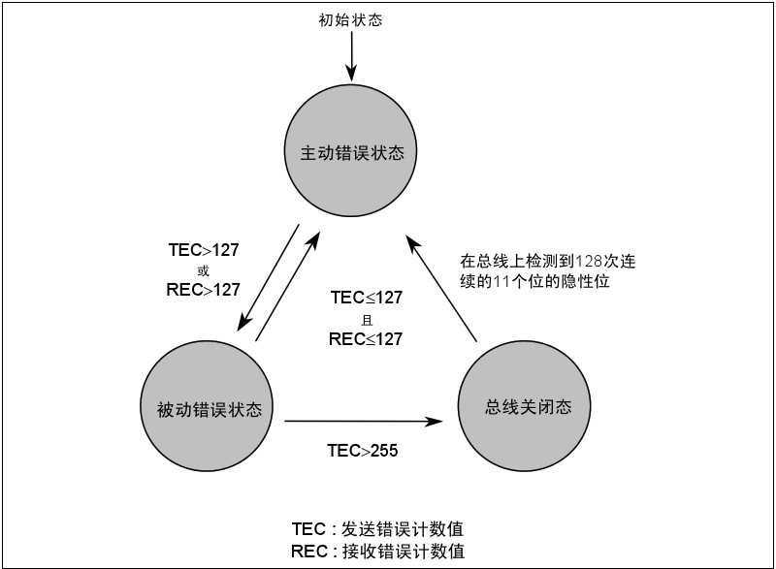

错误技术值

发送错误计数值和接收错误计数值根据一定的条件发生变化。

一次数据接收和发送可能同时满足多个条件。错误计数器在错误标志的第一位出现的时间点上开始计数。

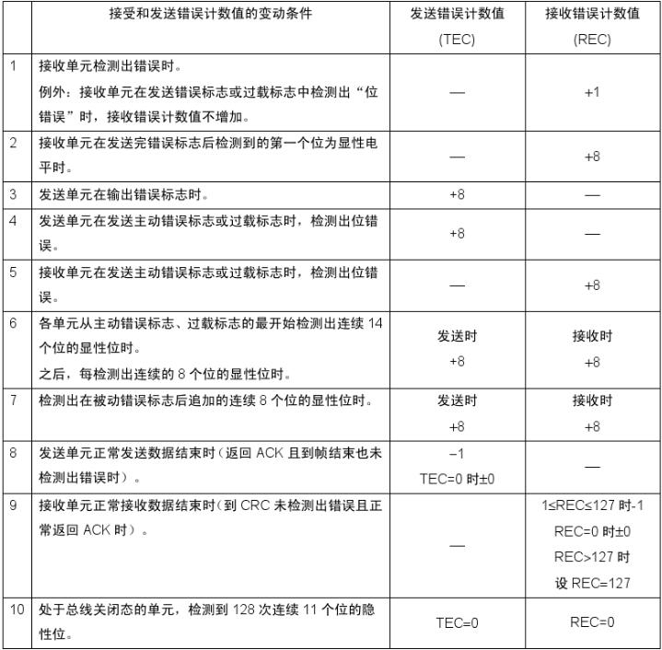

# CAN协议基本概念

## can 模型

CAN协议涵盖了ISO规定的OSI基本参照模型中的传输层、数据链路层及物理层。

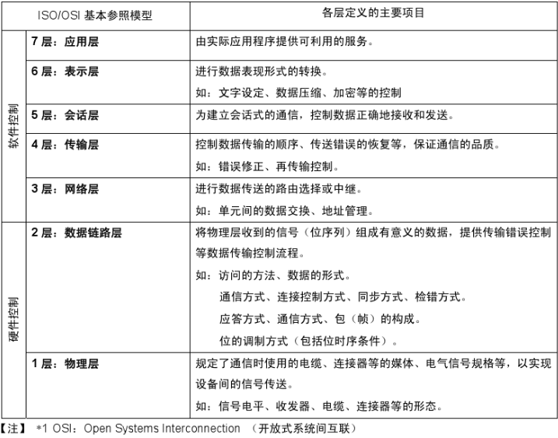

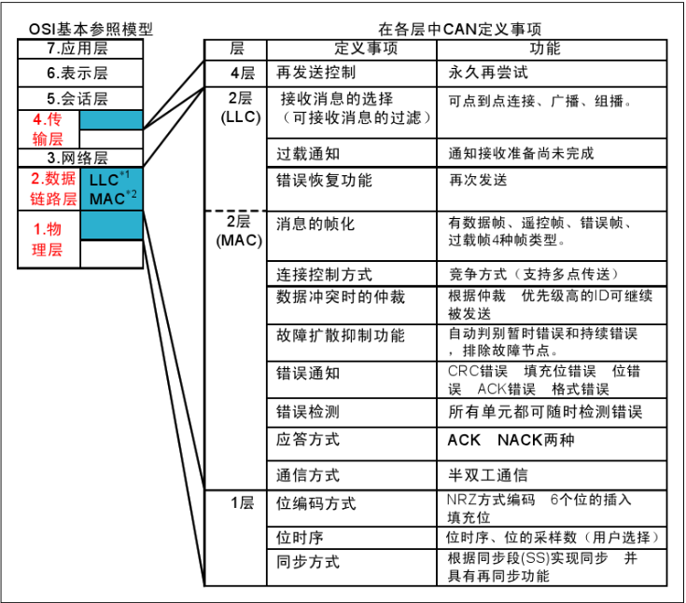

数据链路层分为MAC子层和LLC子层，MAC子层是CAN协议的核心部分。数据链路层的功能是将物理层收到的信号组织成有意义的消息，并提供传送错误等传输控制的流程。具体地说，就是消息地帧化、仲裁、应答、错误地检测或报告。数据链路层的功能通常在CAN控制器的硬件中执行。

## CAN协议及标准规格

### ISO标准化的CAN协议

CAN协议经ISO标准化后有ISO11898标准和ISO11519-2标准两种。ISO11898和ISO11519-2标准对于数据链路层的定义相同，但物理层不同。

* ISO11898是通信速度为125kbps~1Mbps的CAN高速通信标准
* ISO11519是通信125kbps以下的CAN低速通信标准

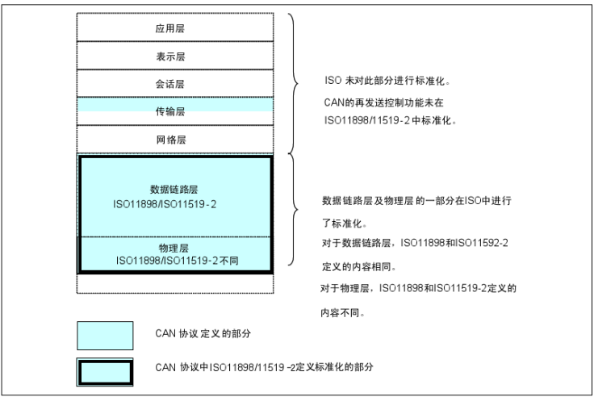

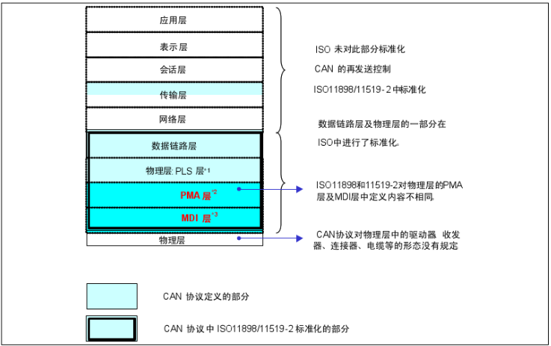

* 总线拓扑

CAN收发器根据两根总线（CAN_High和CAN_Low）的电位差来判断总线电平。总线电平分为显性电平和隐性电平两种。总线必须处于两种电平之一。总线上执行逻辑上的线“与”时，显性电平为“0”，隐性电平为“1”。

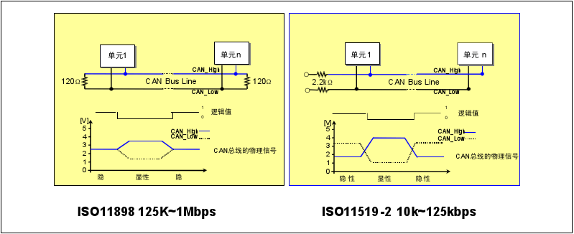

物理层特征

* 驱动IC的选择 控制器和收发器

ISO11898与ISO11519-2的物理层的规格不同，每种规格需要有专门的驱动IC与之相应。下表是一些收发器

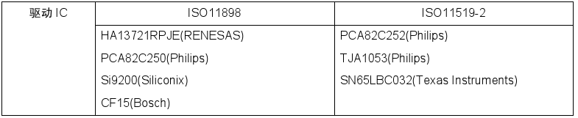

CAN和标准规格 应用层协议

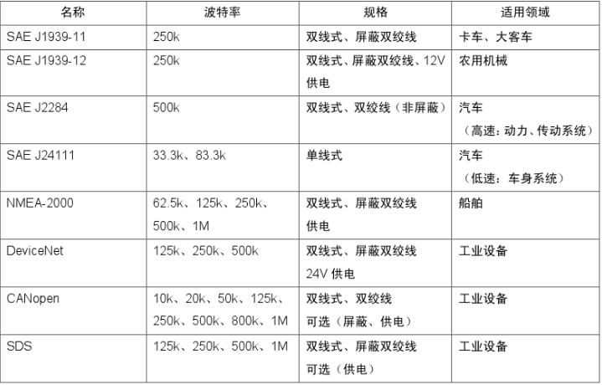

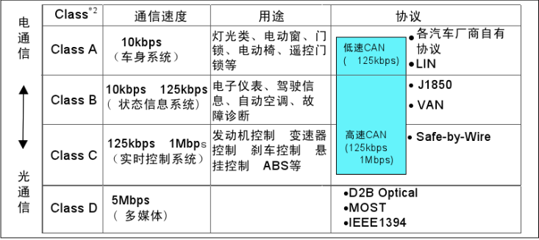

# CAN协议

## 帧种类

* 数据帧
* 遥控帧
* 错误帧
* 过载帧
* 帧间隔

另外，数据帧和遥控帧有标准格式和扩展格式两种格式。标准格式有11个位的标识符ID，扩展格式有29个位的ID。

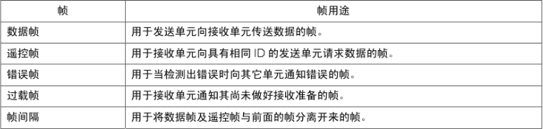

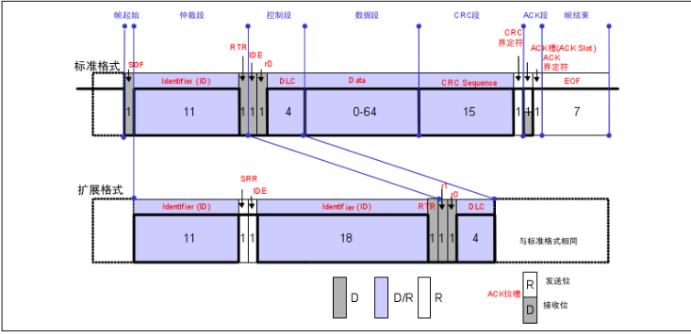

数据帧

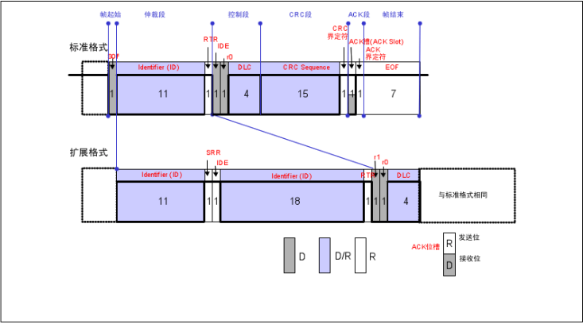

遥控帧

### 数据帧

* 数据帧由7个段构成。
* 帧起始：表示数据帧开始的段
* 仲裁段：表示帧优先级段 这里面可以放置数据
* 控制段：表示数据的字节数及保留位的段
* 数据段：数据内容，可发送0~8个字节数据
* CRC段：检查帧传输错误的段
* ACK段：表示确认正常接收的段
* 帧结束：表示数据帧结束的段

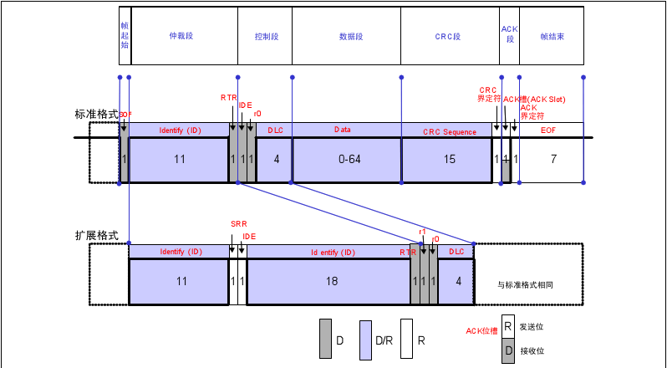

帧起始：表示帧开始的段。1个显性位。

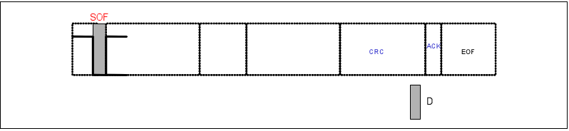

总线上的电平由显性和隐性两种。总线上执行逻辑上的线“与”时，显性电平的逻辑值为“0”，隐性电平为“1”。“显性”具有“优先”的意味，只要一个单元输出显性电平，总线上即为显性电平。并且，“隐性”具有“包容”的意味，只有所有单元都输出隐性电平，总线上才为隐性电平。

仲裁段：表示数据优先级 ID 越小的优先级越高和发送邮箱的优先级有区别

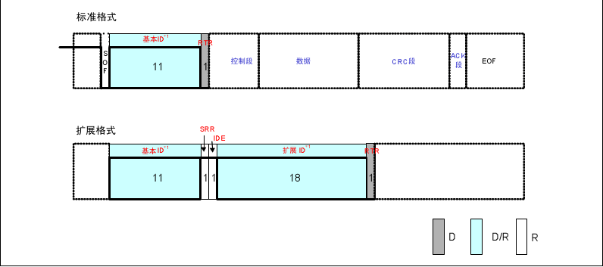

标准格式和扩展格式ID都禁止高7位都为隐性。

控制段：控制段由6个位构成，表示数据段的字节数。

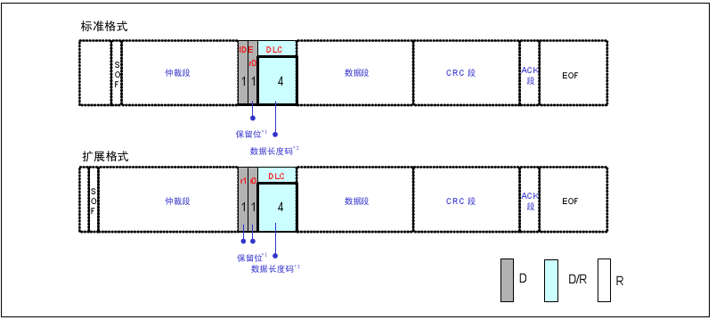

保留位 r0 、r1必须全部以显性电平发送。但接收方可以接收显性、隐性及其任意组合的电平。

数据长度码 DLC，数据的字节数必须为0~8字节。但接收方对DLC=9~15情况并不视为错误。

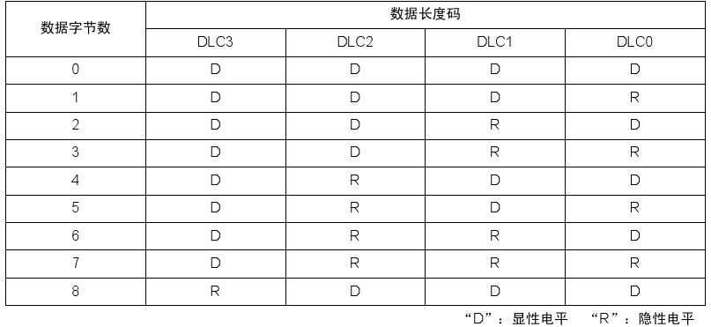

数据段可包含0~8个字节数据，从MSB开始输出。

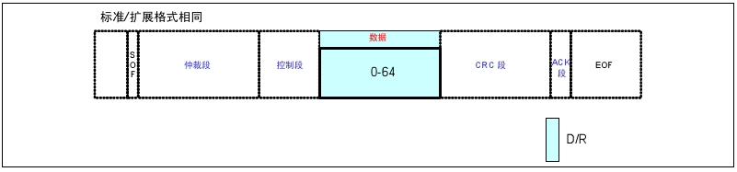

CRC段用于检查帧传输错误的帧。由15个位CRC顺序和1个位的CRC界定符构成。该段顺序根据多项式生成，CRC计算范围包括帧起始、仲裁段、控制段、数据段。

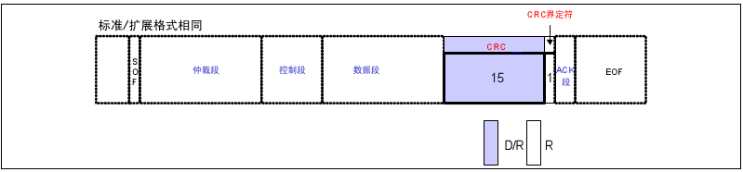

ACK段用来确认是否正常接收。由ACK槽和ACK界定符2个位构成。

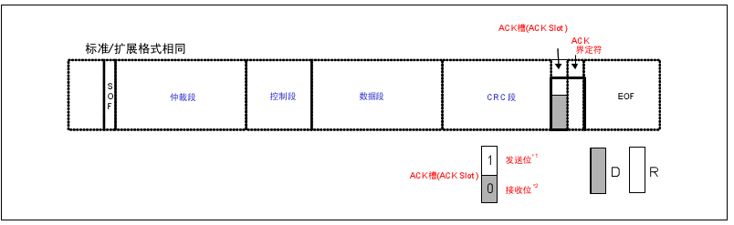

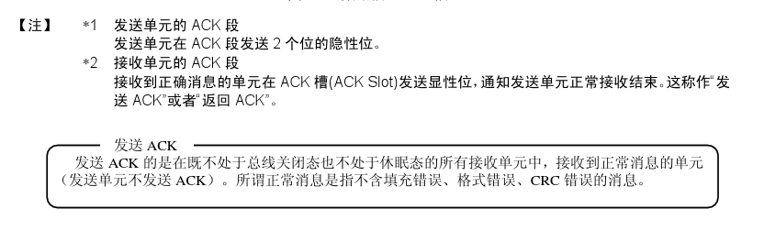

帧结束表示该帧的结束的段。由7位隐性位构成。

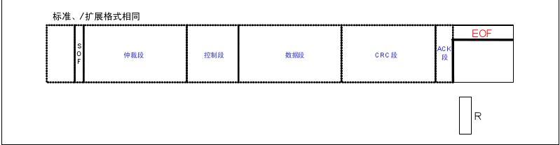

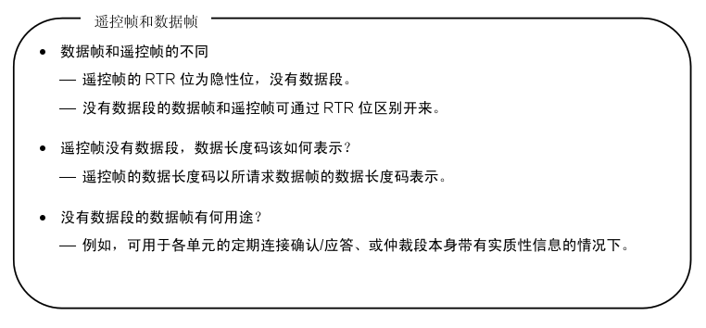

## 模式

# 汽车电子技术

## 特点

* 汽车电子控制技术从单一的控制逐步发展到综合控制，如点火时刻、燃油喷射、怠速控制、排气再循环。
* 电子技术从发动机控制扩展到汽车的各个组成部分，如制动防抱死系统、自动变速系统、信息显示系统等。
* 从汽车本身到融入外部社会环境。

## 汽车电子技术分类

* 单独控制系统：由一个电子控制单元ECU控制一个工作装置或系统的电子控制系统，如发动机控制系统、自动变速器等。
* 集中控制系统：由一个电子控制单元ECU同时控制多个工作装置或系统的电子控制系统。如汽车底盘控制系统。
* 控制器局域网络系统：由多个电子控制单元ECU同时控制多个工作装置或系统，各控制单元ECU的共用信息通过总线互相传递。

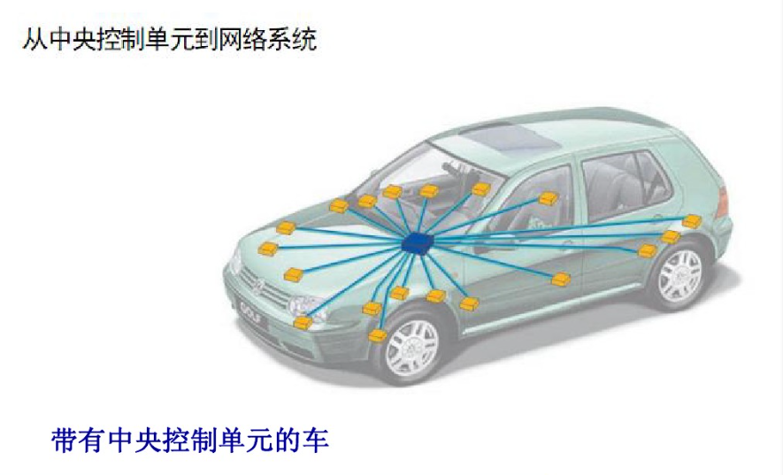

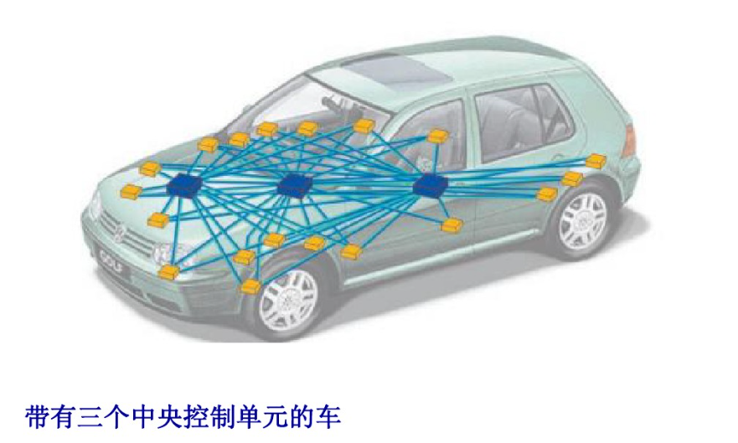

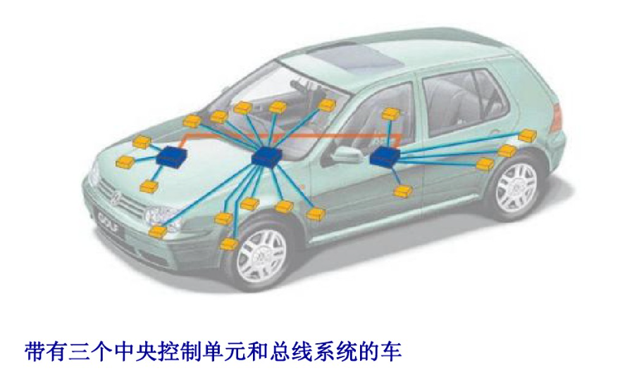

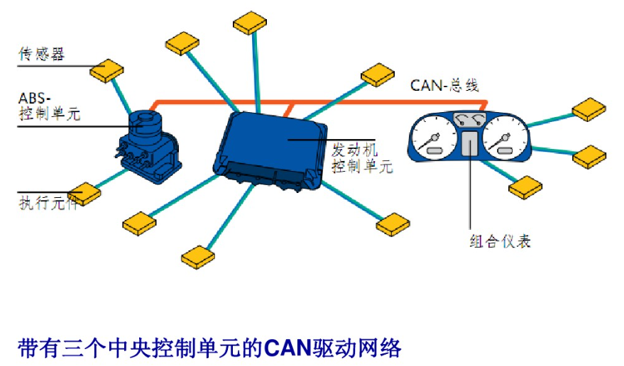

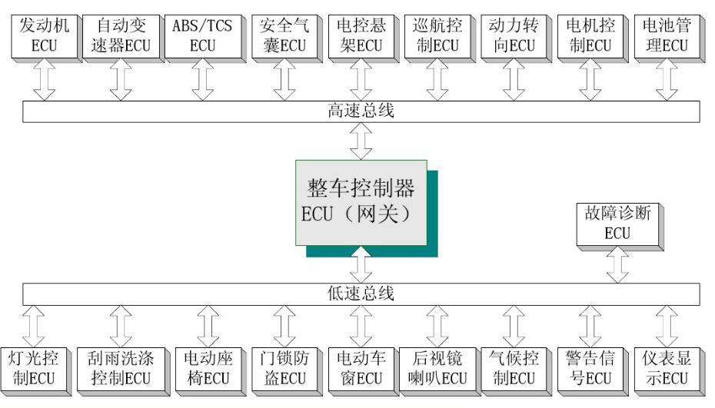

目前汽车上的网络连接方式主要采用2条CAN:

一条用于驱动系统的高速CAN，速率达到500kb/s。主要面向实时性要求较高的控制单元，如发动机、电动机等。

另一条用于车身系统的低速CAN，速率是100kb/s。主要是针对车身控制的，如车灯、车门、车窗等信号的采集以及反馈。其特征是信号多但实时性要求低。

CAN-BUS系统组成：

CAN收发器：安装在控制器内部，同时兼具接受和发送的功能，将控制器传来的数据化为电信号并将其送入数据传输线。

数据传输终端：是一个电阻，防止数据在线端被反射，以回声的形式返回，影响数据的传输。

数据传输线：双向数据线，由高低双绞线组成。

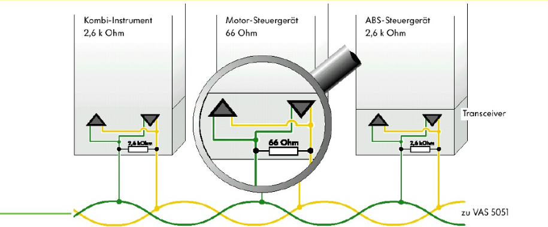

CanBUS采用双绞线自身校验的结构，既可以防止电磁干扰对传输信息的影响，也可以防止本身对外界的干扰。系统中采用高低电平两根数据线，控制器输出的信号同时向两根通讯线发送，高低电平互为镜像。并且每一个控制器都增加了终端电阻，已减少数据传送时的过调效应。

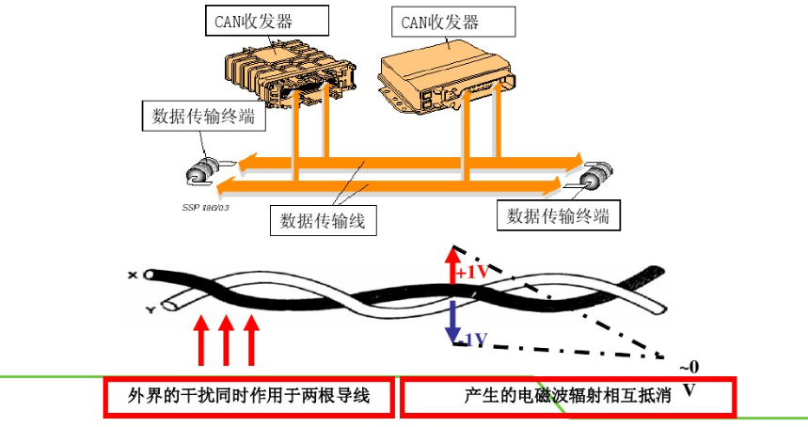

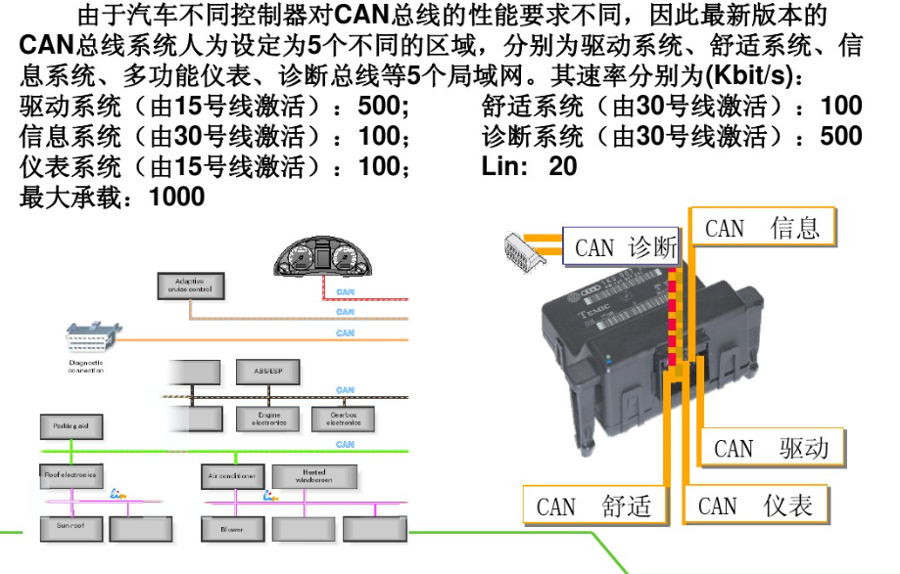

网关

由于不同区域CANBUS总线的速率和识别代号不同，因此一个信号要从一个总线进入到另一个总线区域，必须把它的识别信号和速率进行改变，能够让另一个系统接受，这个任务由网关来完成。另外，网关还具有改变信息优先级的功能。如车辆发生相撞事故，气囊控制单元会发出负加速度传感器的信号，这个信号的优先级在驱动系统是非常高，但转到舒适系统后，网关调低了它的优先级，因为它在舒适系统功能只是打开门和灯。

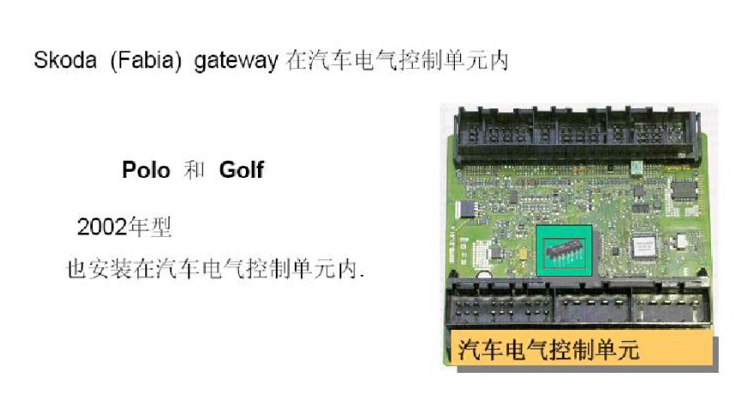

诊断总线

诊断总线是用于诊断仪器和相应控制单元之间的信息交换，它被用来代替原来K线或L线的功能。

诊断总线目前只能在VAS5051和VAS5052下工作，而不能使用于原来的诊断工具，如1552。诊断总线通过网关转接到相应的CANBUS上，然后再连接相应的控制器进行数据交换。

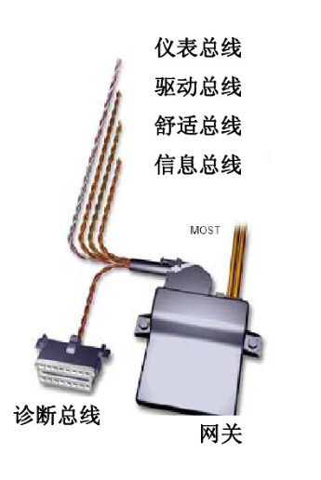

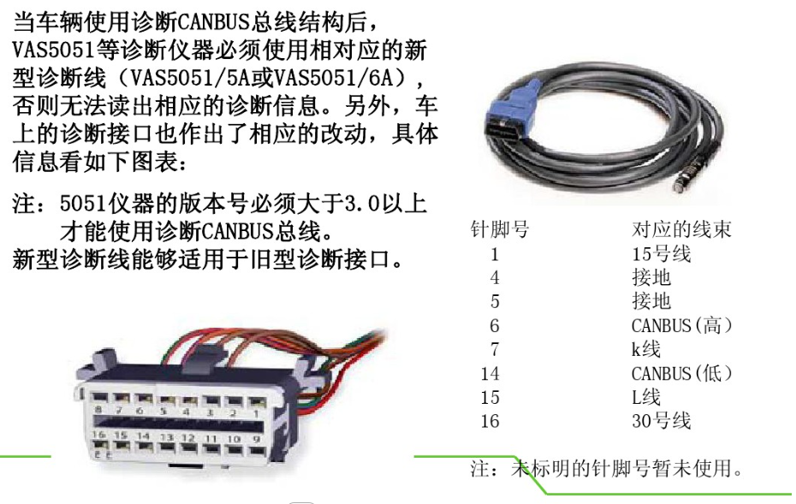

OBD-II

OBDII（车载自诊断系统二代），美国汽车工程协会（SAE）1998年制定了OBD-II标准。OBD-II实行标准检测程序，并且具有严格的排放针对性，用于实时监测汽车尾气排放情况。

自诊断模块能在汽车运行过程中实时监测电控系统及其电路元件的工作状况，如有异常，根据特定的算法判断出具体的故障，并以诊断故障代码（DTC）的形式存储在汽车电脑芯片中